«История старых книг».
Под таким названием 20 ноября в музее проведено мероприятие по Пушкинской карте.

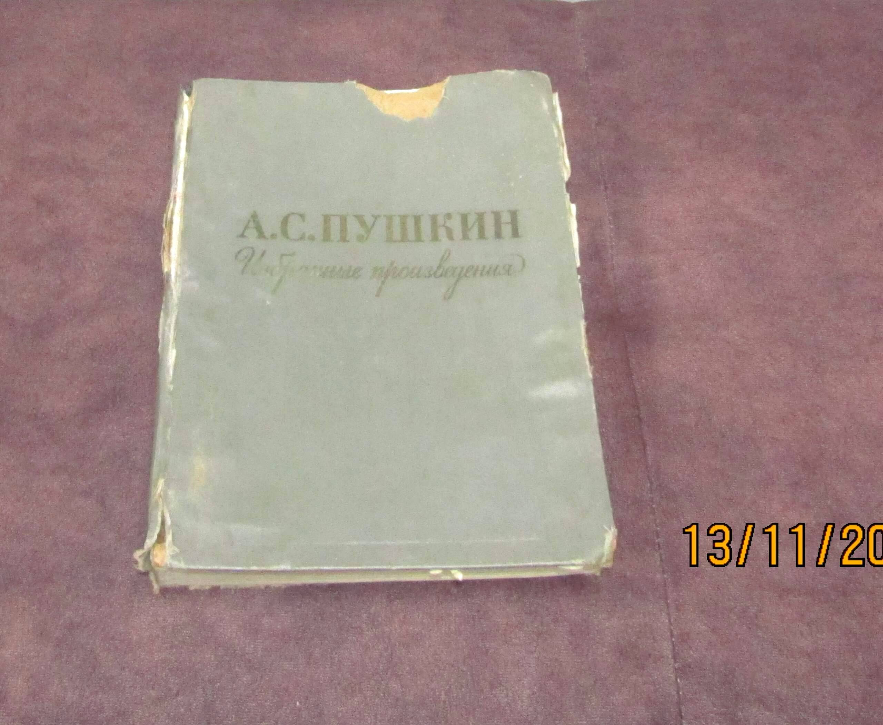
Одной из таких старых книг в музее является книга 1958 года выпуска «Избранные произведения» А. С. Пушкина.
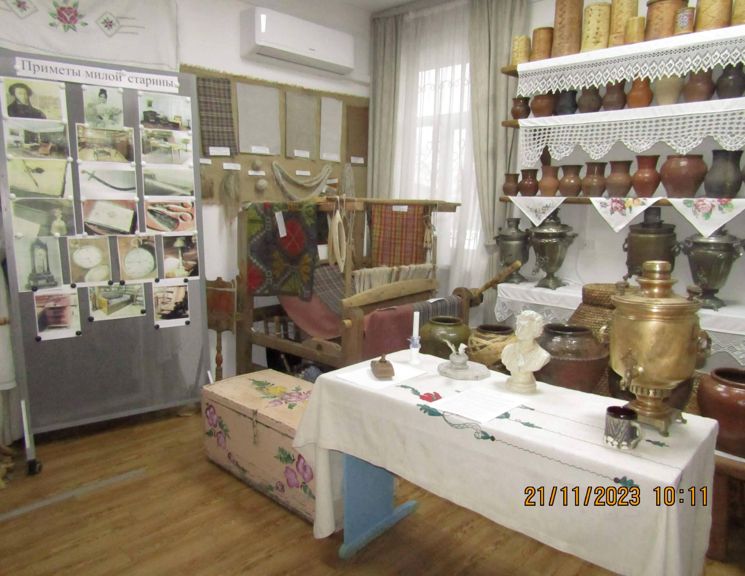
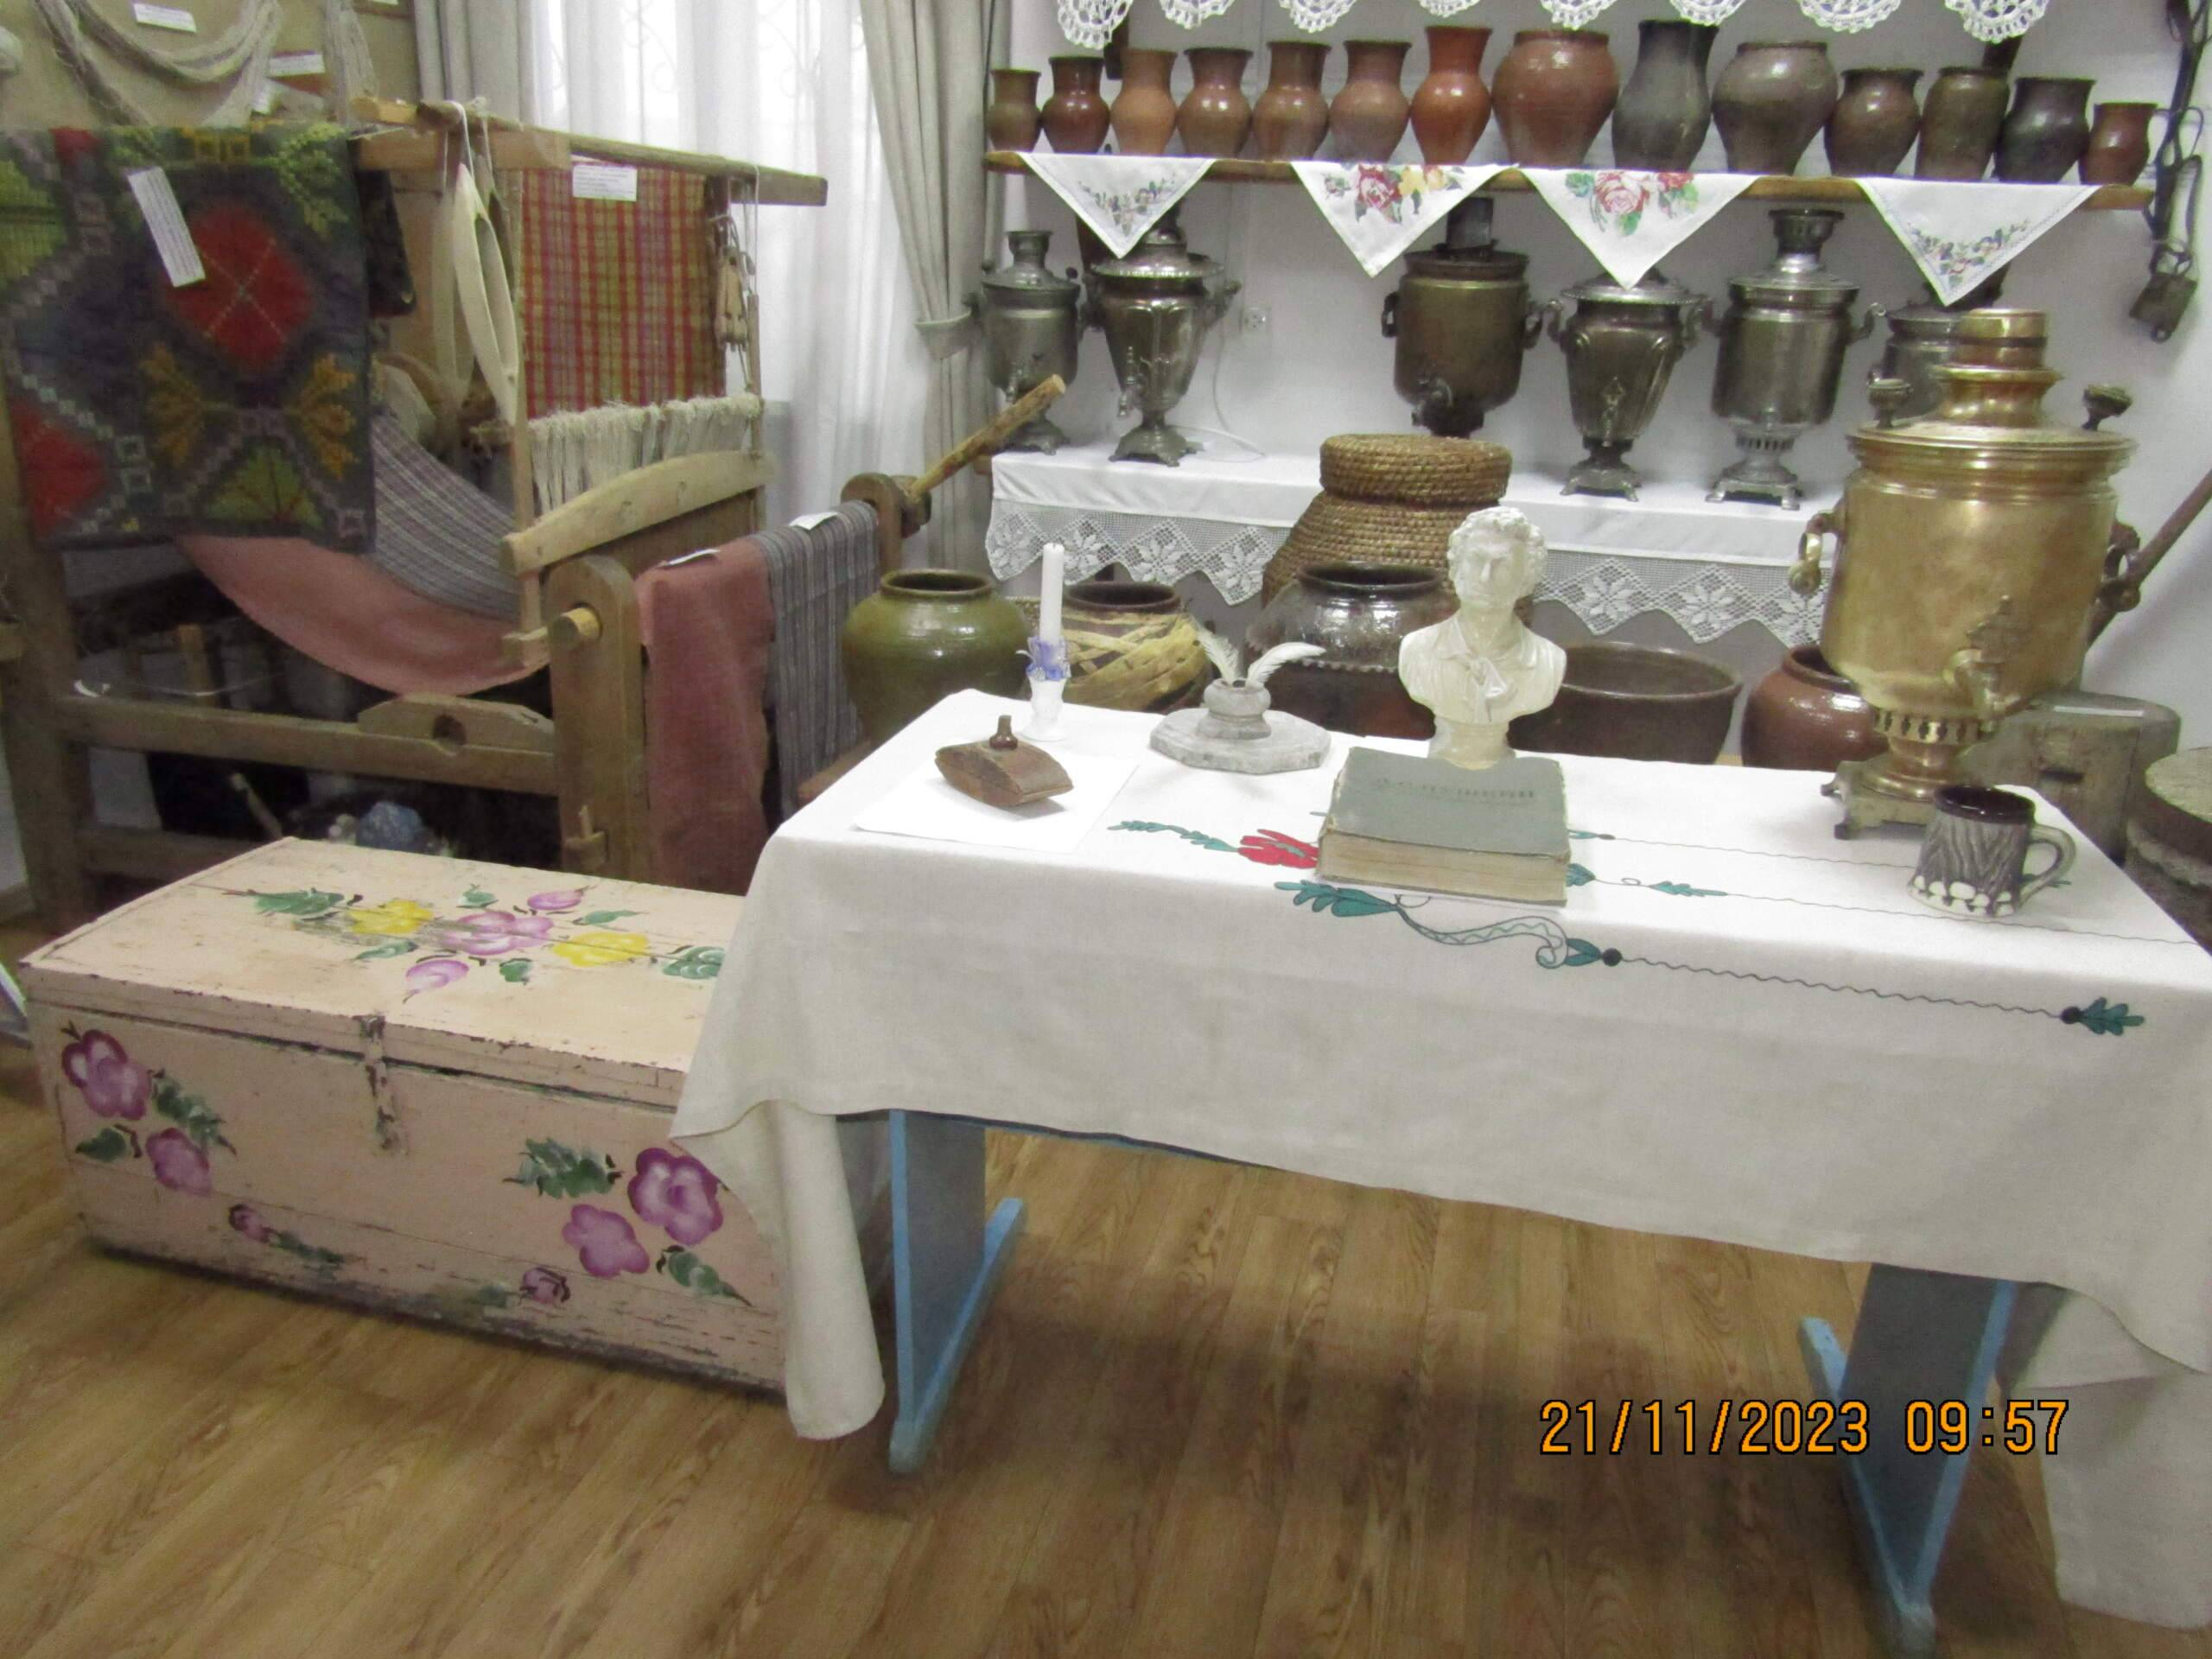
К мероприятию подготовлена выставка "Приметы милой старины".
История этой книги такова: в феврале 2019 года открылся музей, на его открытии побывало много посетителей. И после того, как люди увидели музей, они стали очень интенсивно пополнять его новыми экспонатами, в числе дарителей музея оказалась Наталья Васильевна Гогуа с этой книгой А. С. Пушкина. Наталья Васильевна рассказала историю книги: «Эта книга была в библиотеке Фирулёвской восьмилетней школы до её закрытия в 1972 году. Книги из школьной библиотеки передали в сельскую библиотеку, где я работала некоторое время. Потом библиотеку в деревне закрыли, меня перевели на работу в Таборы. Книги никуда не передали, они так и остались стоять на полках. Со временем туда стали заходить любопытные ребятишки, среди них был мой сын Руслан, который при любой возможности ездил в Фирули к бабушке. Однажды принёс эту книгу, подобрав её с пола. Много лет книга жила у нас в квартире. Сейчас я решила подарить её музею. Очень жаль, что такая ценная книга с избранными произведениями великого русского поэта когда-то оказалась никому не нужной».
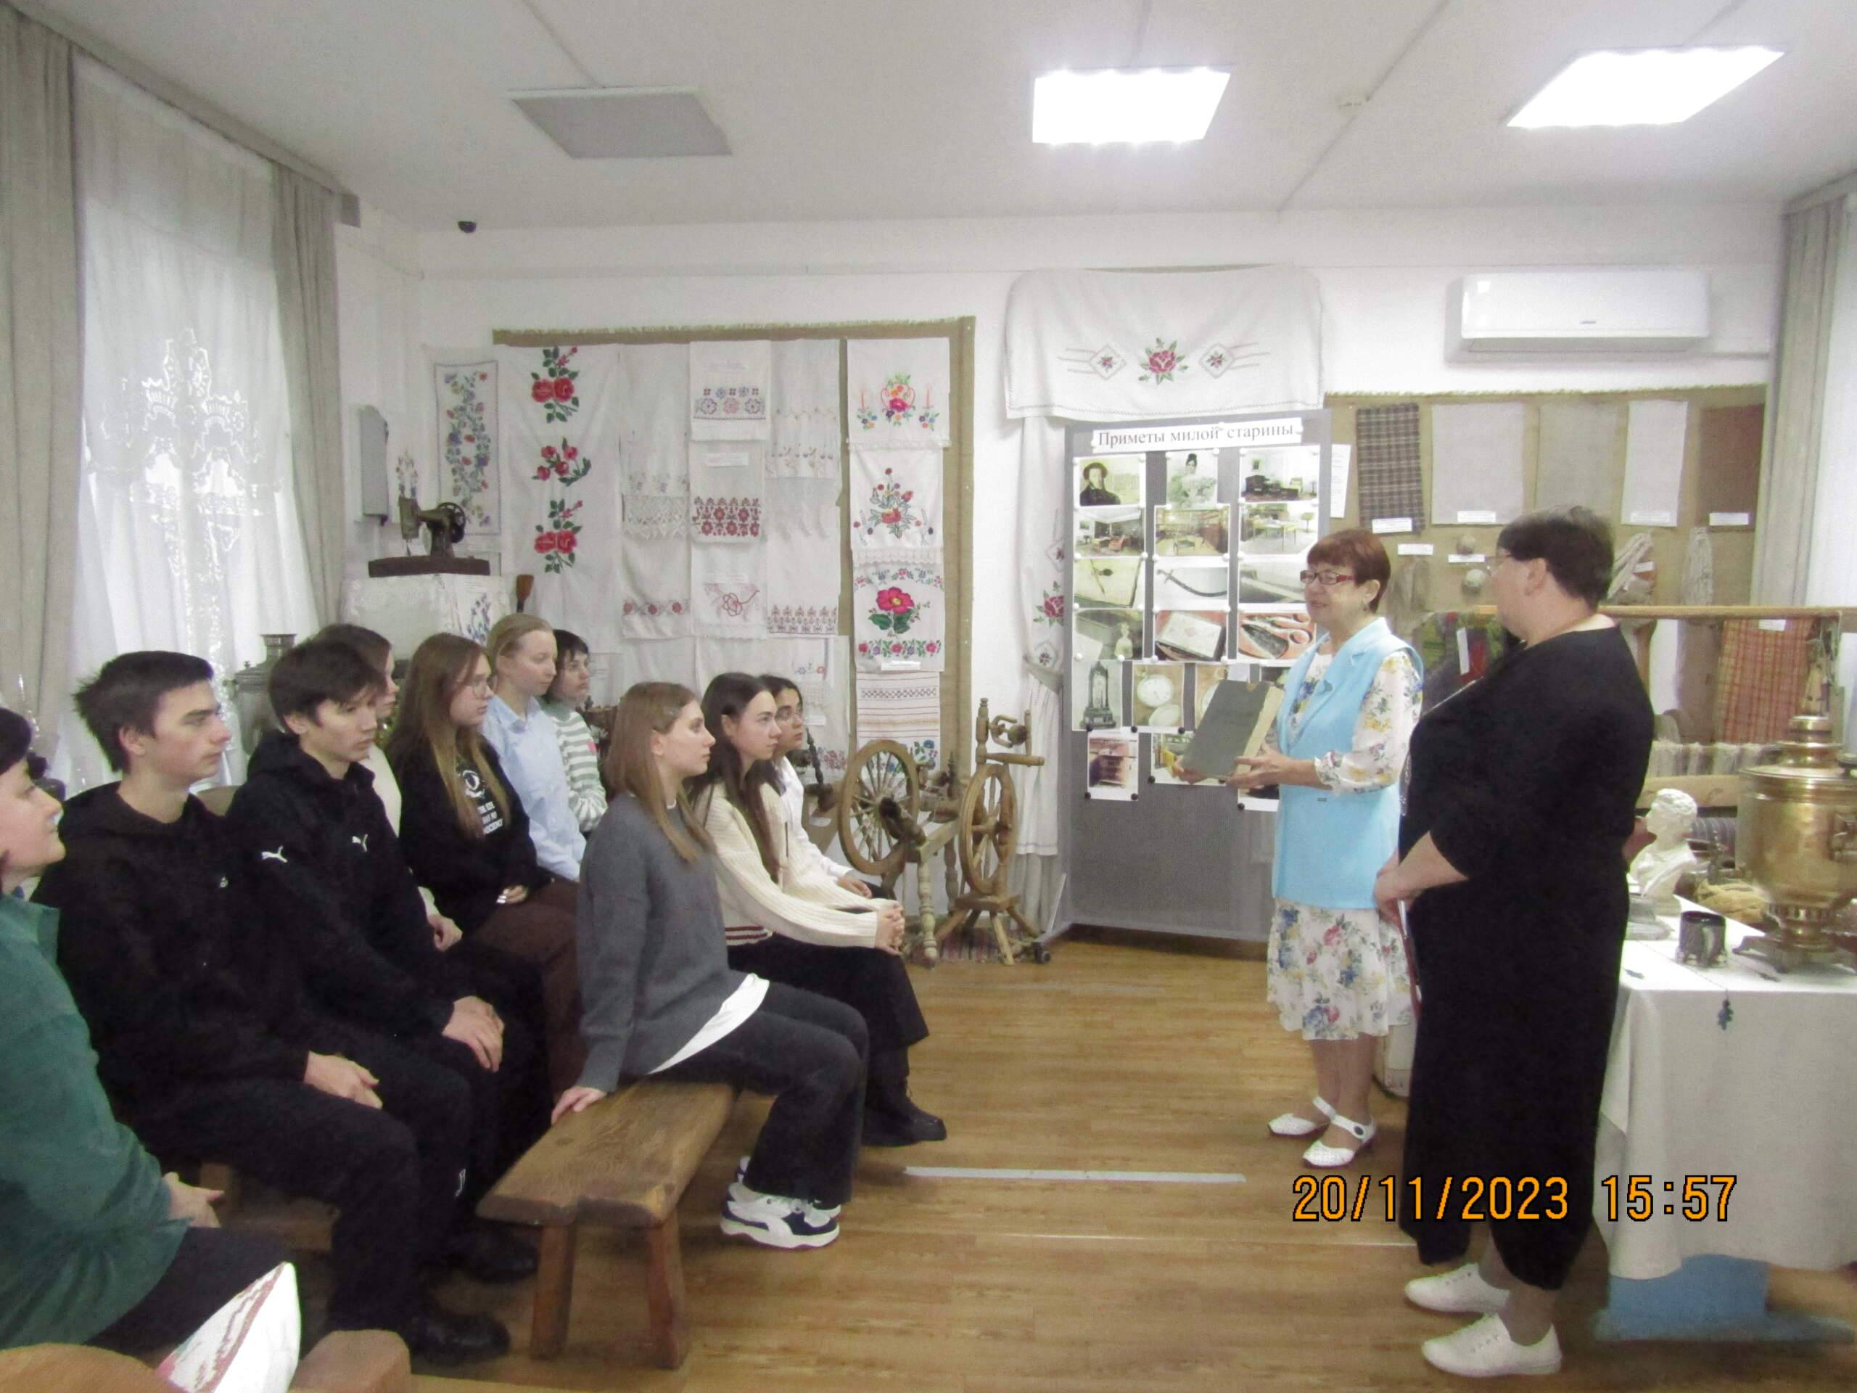
На мероприятии наши гости были ознакомлены с содержанием биографического очерка поэта из этой книги, познакомились с содержанием книги.
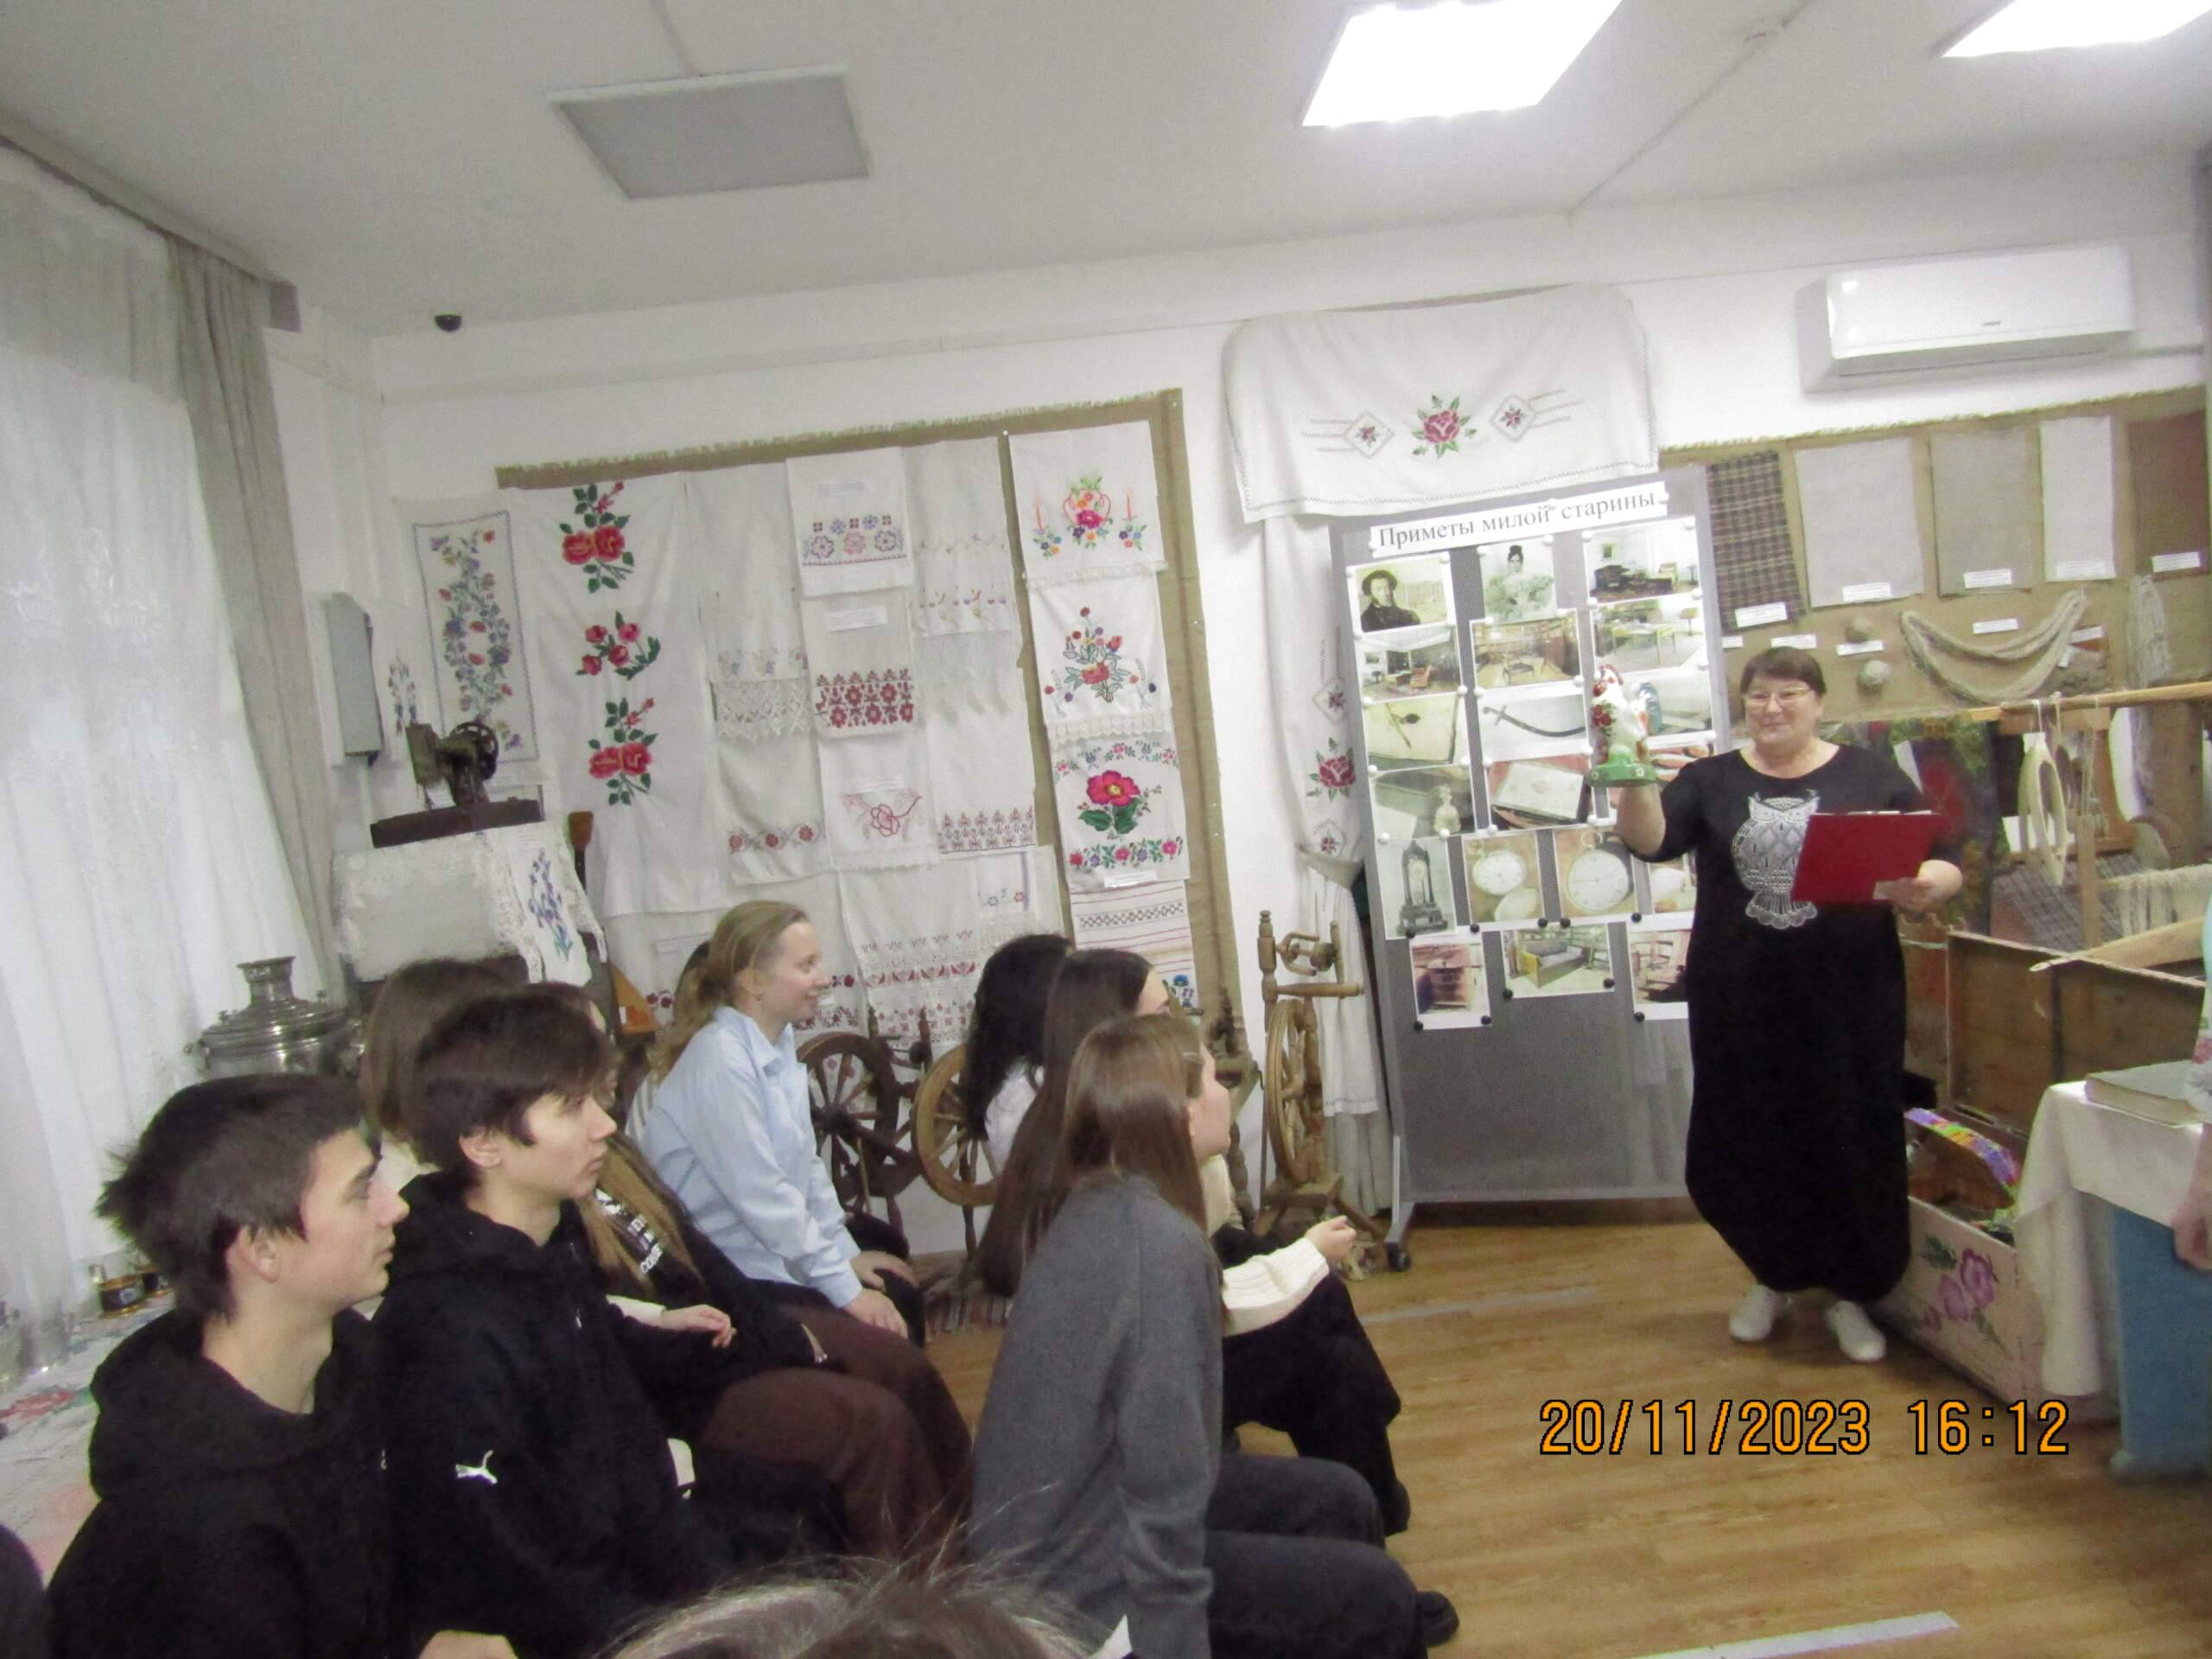
Из какой сказки эта птица?
Мы провели небольшую викторину по сказкам Пушкина, показывая им героев сказок.
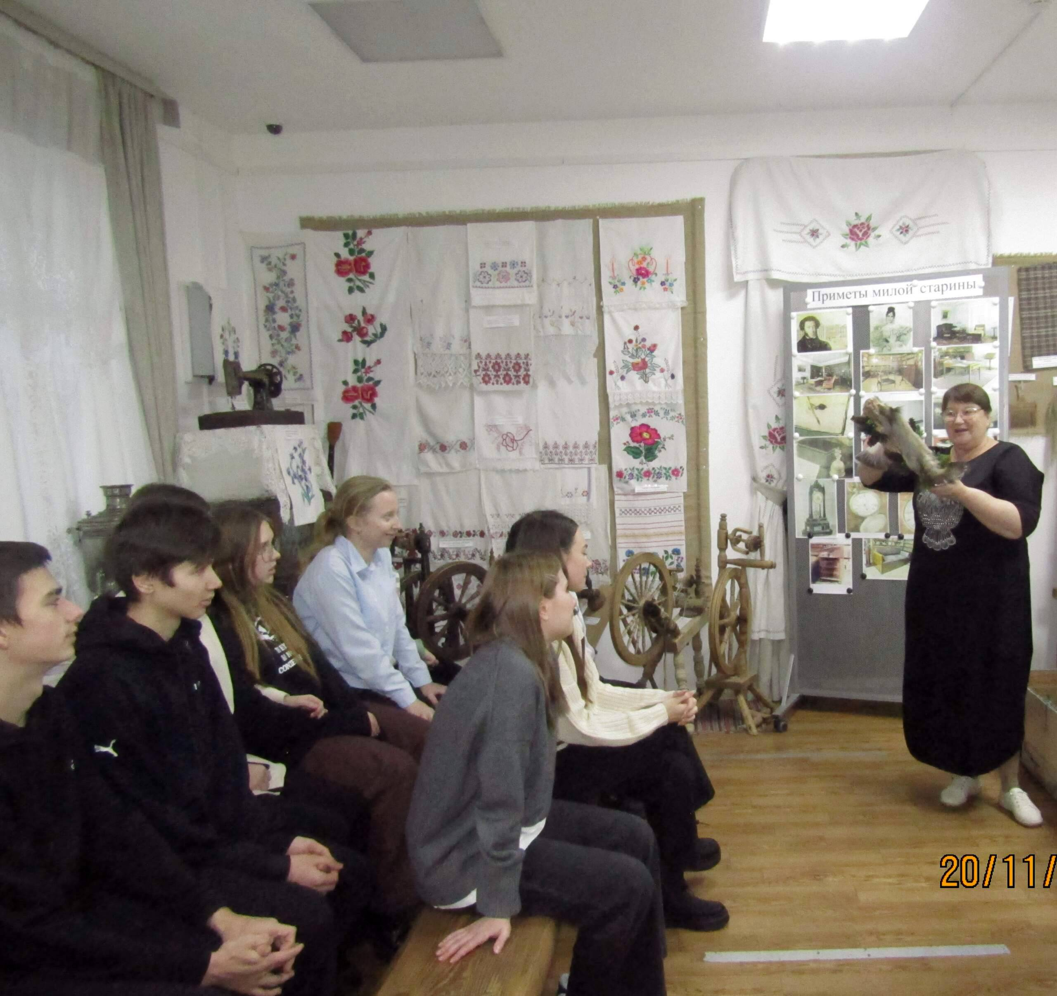
Героиня какой сказки у меня в руках?
Узнали, сколько А. С. Пушкин за свою короткую творческую жизнь написал произведений и в каких жанрах, сколько книг было в его личной библиотеке?
Мероприятие никого из присутствующих не оставило равнодушным: прошло живо, интересно с участием ребят.
Мы, сотрудники музея, благодарим Наталью Васильевну Гогуа и её сына Руслана за столь щедрый подарок музею.
Материал к публикации подготовила и опубликовала методист музея Татьяна Козлова."

